

ชิ้นงานที่ 4 เรื่อง การสร้างสรรค์งานศิลปะไทยและวัฒนธรรมต่าง ๆ

วันที่ _______ เดือน ______________ พ.ศ. ________
ชื่อ ______________________________ ชั้น _____________ เลขที่ ________

ได้คะแนน
____________
คะแนนเต็ม 10 คะแนน
ให้นักเรียนเปรียบเทียบจุดประสงค์ในการสร้างสรรค์ผลงาน
ศิลปะไทยและศิลปะสากล บันทึกลงในแผนภาพความคิดแบบ
เปรียบเทียบ

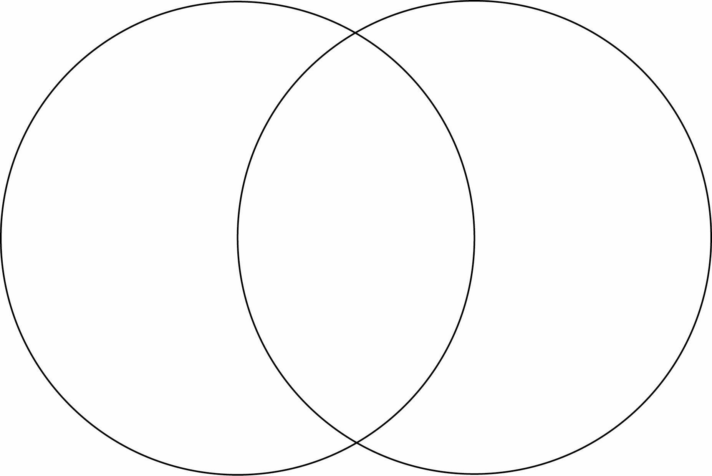
ศิลปะไทย
______________
______________
______________
______________
______________
______________
______________
______________
ศิลปะสากล
______________
______________
______________
______________
______________
_____________
_____________
____________
สิ่งที่เหมือนกัน
____________
_____________
______________
______________
_____________
___________
________
____

